Пошли, дружок, в кружок!

В практическом пособии «Воспитательная работа в группе продленного
дня» автора-составителя С.В.Левчук (Изд-во «АРКТИ», Москва», 2010 год)
представлены рекомендации по организации деятельности педагога-
воспитателя в группе продленного дня в образовательных и специальных коррекционных учреждениях; нормативно-правовые основы деятельности
педагога-воспитателя; требования к планированию, анализу и контролю по воспитательной работе в ГПД; практическое руководство по организации воспитательного процесса в ГПД; аттестационные требования.
Пособие предназначено для заместителей директоров образовательных учреждений по воспитательной работе, а также воспитателей, работающих в группе продленного дня.
В разделе 3. «Организация практической деятельности педагога-воспитателя группы продленного дня сказано, что воспитатель может
самостоятельно организовать кружковую работу в любом направлении или отвести детей в кружки, секции, клубы по интересам.
Но кружковая работа также должна быть запланирована, носить систематический характер. Каждый ребенок может посещать не более двух
кружков (нормы СанПиН), иначе это может отразиться на его здоровье.
Начнется новый учебный год, дети засядут за учебники. Но чем наши дети будут заниматься в свободное от «своей основной работы» время?
Как считают психологи, дети, у которых есть дополнительные, не связанные
со школой интересы, намного реже попадают в нехорошие компании и
меньше подвержены суицидальным настроениям, депрессии, более организованы, могут планировать свое свободное от учебы время.
В Петербурге очень много досуговых учреждений. Как подобрать
подходящий вариант? Досуговое учреждение подбирается с учетом близости, удаленности от дома и школы, с учетом интересов ребенка –
к какому виду деятельности его тянет: техническому творчеству, хореографии, занятиям музыки, изобразительному искусству и т. д.
Но не все дети могут посещать эти кружки в силу того, что родители
работают целый день и не могут отвести своих детей туда. Поэтому было
бы неплохо, чтобы в группе продленного дня существовали кружки по
разным родам деятельности, чтобы дети развивали свои таланты и расширяли свой кругозор, и пробовали что-то новое.
Поскольку я являюсь учителем изобразительного искусства, то в своей
группе продленного дня, где работаю воспитателем, я организовала кружок
по росписи по стеклу и керамике.
Сейчас существует много изобразительных материалов для декоративно-
прикладного творчества, с помощью которых можно создать необычные
росписи, преобразовать и украсить многие предметы: посуду, стекло, свечи,
дерево, металл, ткани и др.
Завод художественных красок «Невская палитра» выпускает замечательные
краски для декоративно-прикладного творчества под общим названием
«DECOLA», среди них:
Акриловые краски по стеклу и керамике «DECOLA» для росписи керамики,
фаянса, изделий из стекла и металла;
Витражный лак «DECOLA» для росписи по стеклу, имитирующей технику
витража;
Акриловые краски «DECOLA» «металлик» воспроизводят цвета металлов, легко наносятся на различные основы (бумага, картон, грунтованный холст, дерево, металл, кожа, стекло, керамика);
Флуоресцентные акриловые краски «DECOLA» придают окрашиваемой поверхности флуорецентный эффект. Легко наносится на различные основы (бумага, картон, грунтованный холст, дерево, металл, кожа).
Глянцевые акриловые краски «DECOLA» придают окрашиваемой поверхности глянцевый блеск. Легко наносятся на различные основы (бумага, картон, грунтованный холст, дерево, металл, кожа). Эти краски нужны для декорирования деревянных и пластмассовых рамок.
А также контуры разных цветов (7 цветов). Контурами мы можем выделить свой рисунок, украсить роспись, что-то написать.
С помощью этих «волшебных» красок можно создать «свой мир» дома и в
школе.
Производятся эти замечательные краски в Санкт-Петербурге на заводе художественных красок «Невская палитра»; выпускаются в наборах 6, 9 и 12 цветов в банках по 20 мл и отдельными цветами в банках по 50 мл.
В каждом наборе имеется инструкция по применению акриловых красок «DECOLA»; перечислены материалы и инструменты; описано рабочее место; описаны несколько подготовительных приемов, а также даны полезные советы.
Декоративные акриловые краски «DECOLA» предназначены для росписи различных поверхностей: не растрескиваются, прочно удерживаются не только на твердых (картон, дерево), но и на гибких материалах (ткань, кожа, бумага и т.д.).
При высыхании краски данной серии образуют яркую, эластичную пленку. Краски производятся на основе водной акриловой дисперсии, отлично смешиваются друг с другом. Высокая концентрация пигмента обеспечивает превосходные покрывные свойства.
Для того, чтобы краски могли быть более прозрачными, в наборах и отдельно существуют разбавители красок по стеклу и керамике.
Цветовая палитра акриловых красок «DECOLA» насчитывает множество цветов, и они постоянно расширяются.
Кружок, в котором дети рисуют акриловыми красками по стеклу и керамике, я веду уже давно – с сентября 2007 года, после того как прошла краткосрочное обучение в Санкт-Петербургской академии постдипломного педагогического образования в июне 2007 года в объеме 72 часа. Там нас познакомили с новыми изобразительными техниками и материалами, в том числе и с акриловыми красками. Ими очень интересно работать. Раньше таких замечательных красок не было.
И уже 11 марта 2007 г. в ГОУ №338, в День открытых дверей, приуроченных 70-летию школы и 90-летию Невского района Санкт-Петербурга, я организовала выставку кружка росписи по стеклу и керамике «Радуга и я», руководителем которого была в течение учебного года.
Учащиеся кружка подарили почетным гостям школы памятные сувениры – настенные фарфоровые тарелки, расписанные ими в кружке. На тарелках был изображен Вантовый мост и надпись: «70 лет школе №338».
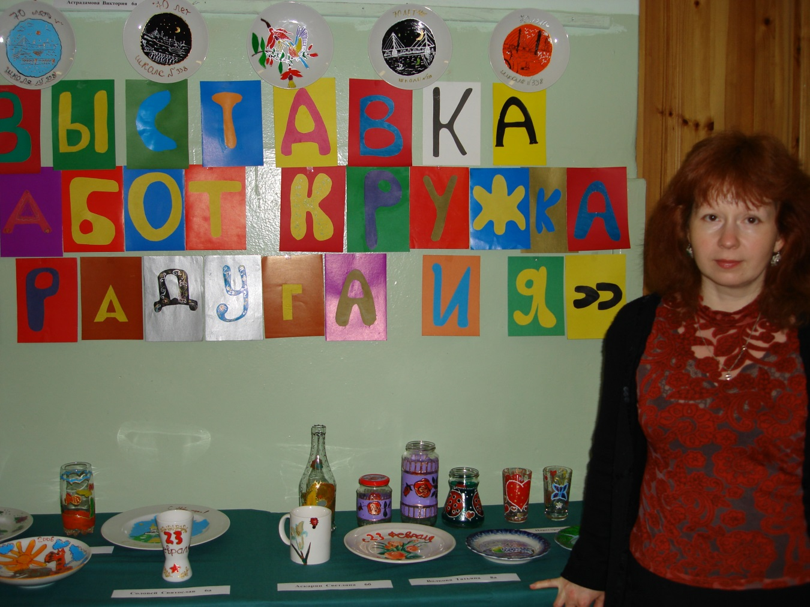
В школе №338, СПб, 11.03.2007 г.

16 февраля 2010 г. в ГБОУ гимназии №498, в начальной школе, мною проведена консультация «Развитие творческих способностей младших школьников в условиях группы продленного дня» для воспитателей ГПД Невского района, где рассказала о своем кружке «Роспись по стеклу и керамике». В качестве воспитателя я проводила его в группе продленного дня в 1А и в 1Б. На консультации показала творческие достижения детей на большой развернутой выставке, где были собраны работы за 1 и 2 четверти, рассказала об особенностях кружка. Были представлены и сами расписанные изделия, и эскизы к росписям, и творческие работы на тему «Новый год».
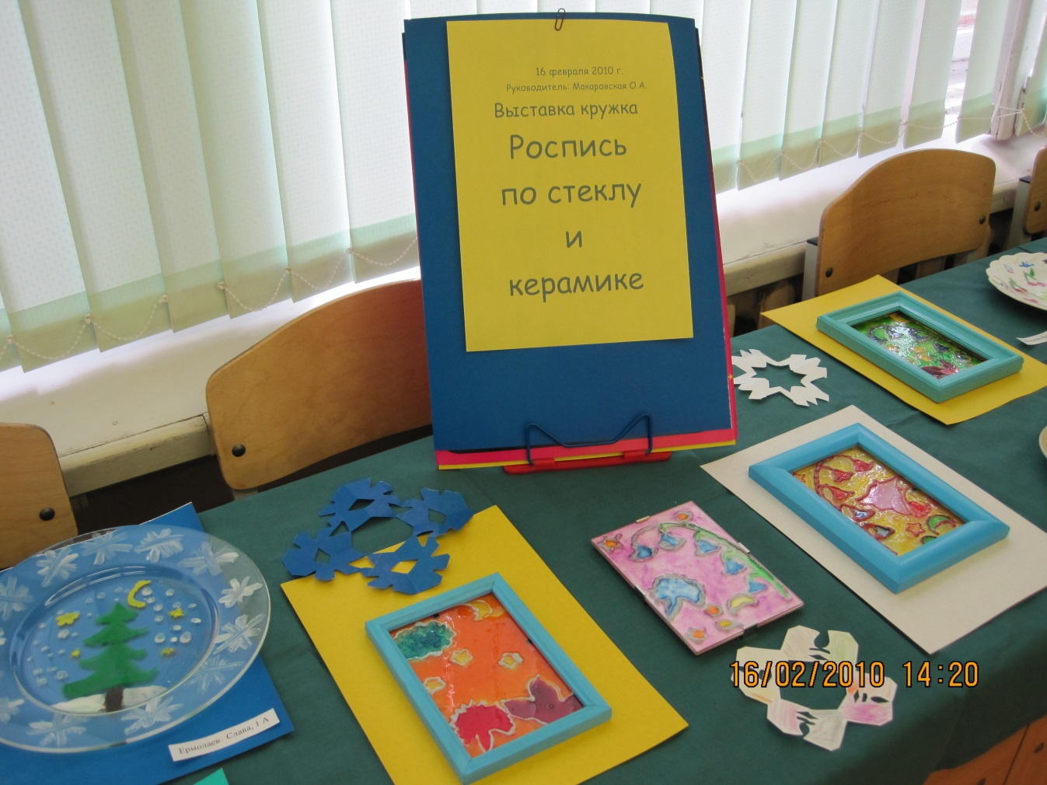
В ГБОУ гимназии №498, СПб, 16.02.2010 г.

В нашем кружке «Роспись по стеклу и керамике», который я веду в ГПД с 2009-10 у.г., я не выбираю детей для приема в объединение. Посещают все по желанию. Ребятам нравятся необычные яркие краски, нравится, что расписанное ими блюдо или банку они могут отнести домой и подарить маме, папе, бабушке. На занятиях мы смотрим учебные фильмы, учимся находить пропорции предметов, изучаем законы цвета, а потом применяем полученные знания в росписи.
Ребенок может не уметь хорошо рисовать, у него не сразу все получается – не страшно. Главное, чтобы было желание. А композиционное мышление и чувство цвета разовьются. В дождливые и морозные дни, невзирая на плохую погоду, наши дети создают солнечный и радостный мир, творят праздник.
Расскажу немного о детских работах, которые в прошлом учебном году (2012-13) и в этом (2013-14) участвовали в выставках и конкурсах.
Группа учащихся в 2012-13 у.г., являясь учениками 4А и 4Б классов (Егорова Анна, Люич Оливера, Павлухин Андрей, Алигуд Екатерина, Ермакова Ева, Степанычева Алина), награждена Дипломом лауреатов 3 Творческого Фестиваля «Белый город Рождества», проходившего в Центральной городской детской библиотеке имени А.С.Пушкина Санкт-Петербурга. Фестиваль учрежден Творческим Рождественским Центром для детей и молодежи «Пастушок».
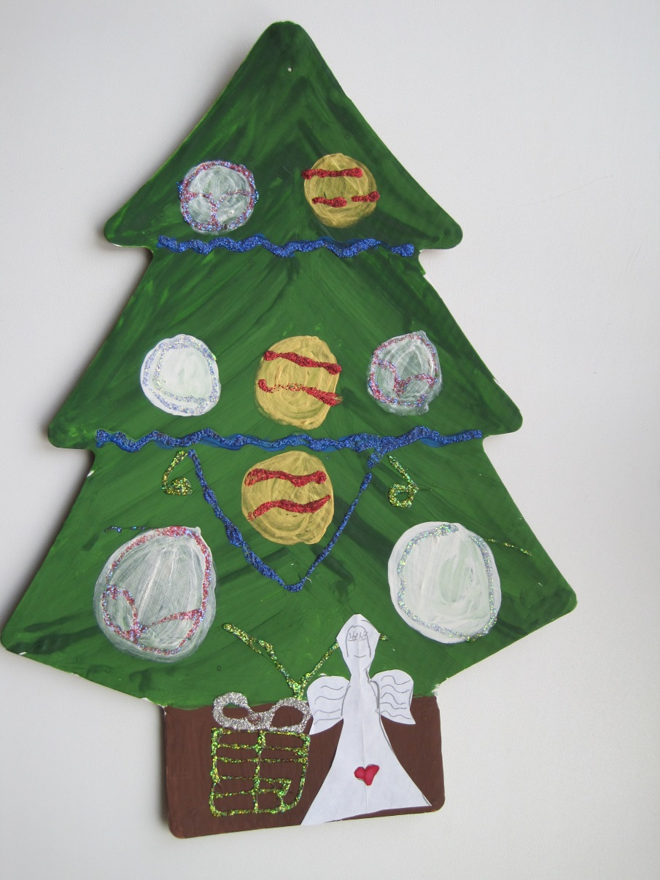
Люич Оливера, 9 лет, «Рождественская елка».
В библиотеке им. А.С. Пушкина, СПб, январь 2013 г.
В апреле 2013 года в ГБОУ Доме детского творчества Невского района Санкт-Петербурга «Левобережный» состоялась районная выставка детского прикладного творчества «Невская мозаика». На ней были представлены работы кружковцев: Губкина Игоря, 10 лет, витраж «Лето» и Нефедова Евгения, 10 лет, витраж «Лето».
В январе 2014 г. Ножкина Вероника, 8 лет, и Егорова Анна, 11 лет, получили Дипломы лауреатов Творческого Фестиваля «Белый город Рождества» за витраж и роспись на тарелке на рождественскую тематику. Фестиваль состоялся в Центральной городской детской библиотеке имени А.С. Пушкина Санкт-Петербурга, учрежден Творческим Центром для детей и молодежи «Пастушок».
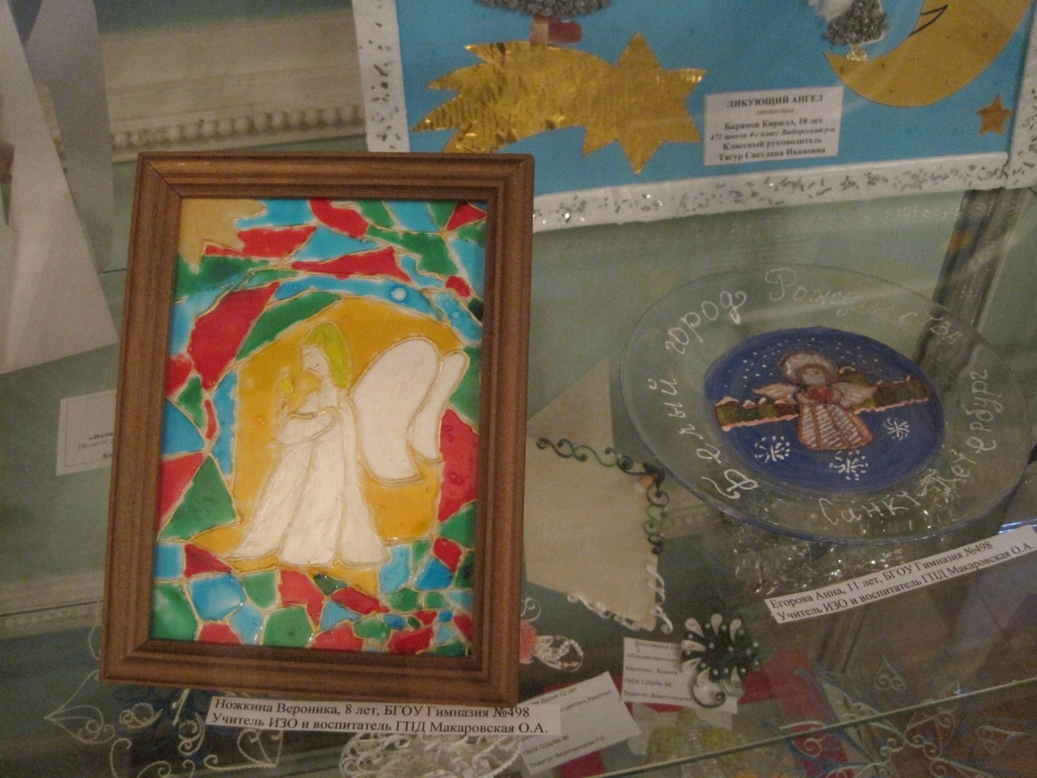
Ножкина Вероника, 8 лет, «Рождественский Ангел» и
Егорова Анна, 11 лет, «Белый город Рождества».
В библиотеке им. А.С. Пушкина, СПб, январь 2014 г.

Пимкина Арина в 2013-14 у.г., являясь ученицей 3В класса, награждена Дипломом Победителя районной выставки «Культура, традиции в творчестве детей», имевшей быть место в ДДТ «Правобережный» Невского района Санкт-Петербурга в марте 2014 г. Работа называлась «Новый год». Блюдо, роспись по стеклу. Кроме Пимкиной Арины в выставке участвовали: Никандрова Софья, 10 лет, с росписью «Зимний пейзаж», роспись по стеклу; Леппик Анастасия, 9 лет, «Зимний пейзаж», роспись по стеклу; Ножкина Вероника, 9 лет, «Рождество», витраж; Шильцова Инна, 11 лет, тарелка, стекло, «Осенние листья» и Егорова Анна, 11 лет, блюдо, «Праздничный город», роспись по стеклу.
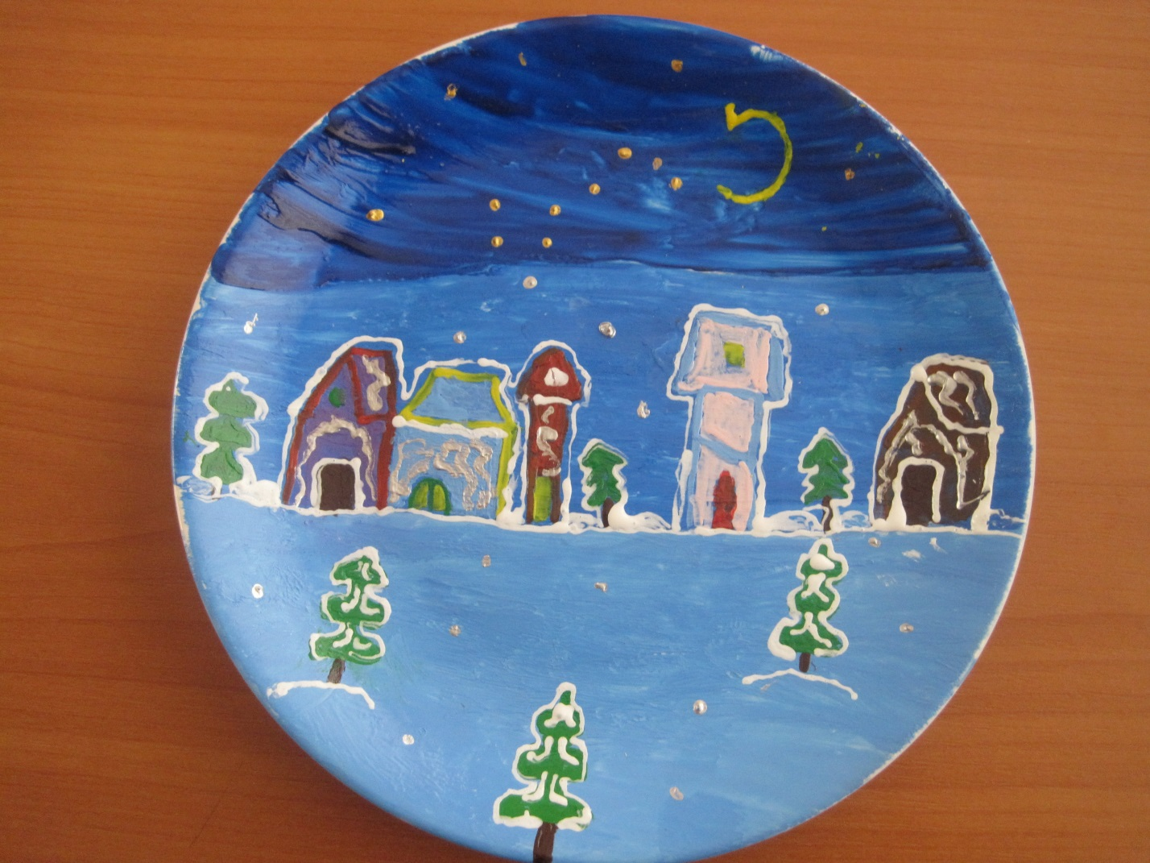
Пимкина Арина, 9 лет, «Новый год».
На выставке в ПДДТ, СПб, 24-28 марта 2014 г.

Оленчук Алиса в 2013-14 у.г., являясь ученицей 3В класса, награждена Дипломом Победителя районной выставки детского прикладного творчества «Невская мозаика», посвященная 70-годовщине снятия Блокады Ленинграда. Она состоялась в ДДТ «Левобережный» в Санкт-Петербурге в апреле 2014 г.
Оленчук Алисе принадлежат 2 работы: стекло в рамке «Праздничный салют», витраж; стеклянная бутылка «Праздничный салют», роспись по стеклу. Помимо Оленчук Алисы в выставке принимали участие: Пимкина Арина, 9 лет, с работой - блюдо «Праздничный салют» и Шильцова Инна, 10 лет, тарелка «Цветы жизни».
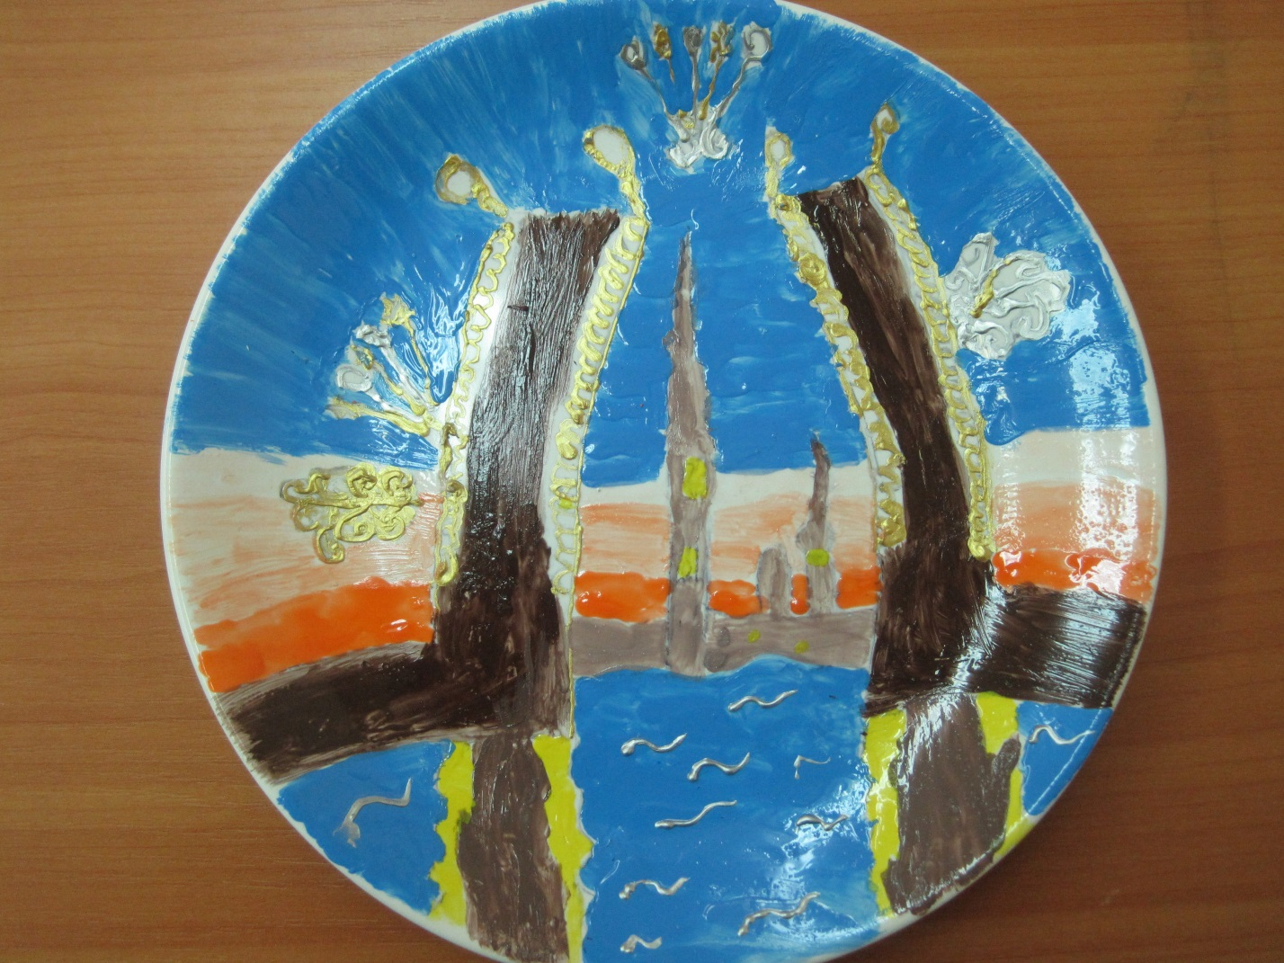
Пимкина Арина, 9 лет «Праздничный салют».
На выставке в ЛДДТ, СПб, 14-18 апреля 2014 г.

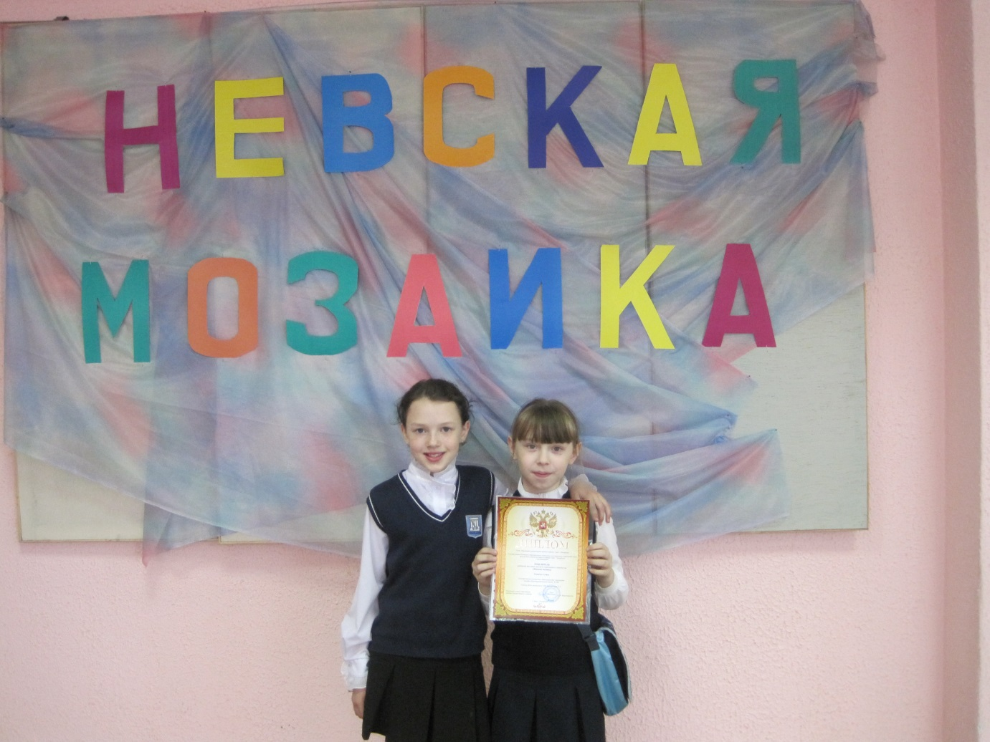
Пимкина Арина, 9 лет, и Оленчук Алиса, 9 лет.
В ЛДДТ, СПб, 18 апреля 2014 г.

Надеюсь, что и в дальнейшем мои воспитанники будут создавать прекрасные произведения декоративно-прикладного искусства, участвовать в выставках и конкурсах, радовать своими творениями родителей.
И надеюсь, что мой рассказ об этих чудесных красках «DECOLA» кому-то поможет открыть дверь в неизведанное будущее, в буйство красок, в «симфонию» творчества, поможет выразить свои чувства и желания.
И все комплексы, связанные с якобы неумением рисовать, отходят прочь, когда дети и взрослые берут в руки кисти, палитру и краски!
Кружок – наиболее распространенный вид внеклассной работы. Вместе
с учебной работой педагог ведет и большую воспитательную работу,
в особенности в период организации и первых занятий кружка. Он должен
объединить детей в единый коллектив, живущий общими интересами,
едиными творческими устремлениями. Урокам в гимназии нагрузка в кружке не мешает, наоборот – дисциплинирует.
Это отличительная черта таких коллективов, объединенных общей целью: здесь работают и общаются, как одна семья. Неудивительно, что многие переносят ценные навыки и во взрослую жизнь. Свобода от стереотипов и шаблонов востребована в любой специальности.
Размещаю информацию, которая может пригодиться учителям, воспитателям и родителям:
1. ЗАО Завод художественных красок «Невская палитра» (производитель
акриловых красок «DECOLA»);
197342, Россия, г. Санкт-Петербург, Сердобольская ул., 68.
www.nevskayapalitra.ru;
2. РОССИЯ, ООО «Питер Арт Сервис», www. artpaints.ru;
Офис в г. СПб, ул. Сердобольская, 68, тел: 8(812) 337-11-20, 337-11-17.
Компания Питер Арт Сервис - крупнейший поставщик товаров для творчества.
На сайте www. artpaints.ru размещено много интересных мастер-классов и видеороликов по использованию красок «DECOLA».
3. Где купить краски «DECOLA»?
Их можно купить в следующих магазинах:
1.«Артишок»
г. Москва,
м. Новокузнецкая,
ул. Пятницкая, 5
(во дворе),
тел.: +7 (495) 953-64-48;
2.Интернет-магазин
www.kraski-kisti.ru
тел.: +7 (812) 640-30-27,
+7 (812) 928-17-30;
3.«Художник»
г. Санкт-Петербург,
м. Черная речка,
наб. Черной Речки, 25,
тел.: +7 (812) 295-95-16;
4.«Художник»
г. Санкт-Петербург,
м. пл. Восстания,
ул. 2-я Советская, 21,
тел.: +7 (812) 717-17-23.
03.08.2014 г.

